Actu’pôle

RENCONTRES INTERPROFESSIONNELLES
IPDE - IADE - IBODE

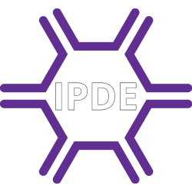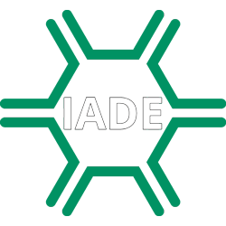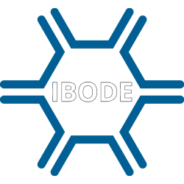

4 et 11 octobre 2022 et ... 6 juin 2023

Les 74 étudiants des 3 spécialités cliniques infirmières : IPDE, IADE, IBODE se sont rencontrés dès le début de leur formation sur 2 demi-journées en octobre.

Se connaître et se re-connaître pour collaborer efficacement en formation puis dans l’exercice ultérieur. Tel est le challenge visé !

Les activités proposées en petits groupes « mélangés » de 8 étudiants ont permis de repérer le parcours professionnel et le projet de formation de chacun.
Après avoir partagé les représentations sur chaque métier, les spécificités des missions ont pu être clarifiées et les compétences communes partagées.

Les étudiants ont transmis avec dynamisme et créativité leur synthèse, sous forme de saynètes, vidéos, affiches…

La 2ème rencontre a permis d’explorer les dispositifs de formation et les projets pédagogiques à travers plusieurs thèmes : alternance en formation, unités d’enseignements, compétences, mémoire, stage recherche ou projet d’éducation pour la santé, moyens et méthodes pédagogiques, modalités d’évaluation, place de l’apprenant.

Pour finir, la création d’un logo a été proposée pour représenter l’interprofessionnalité IPDE-IADE-IBODE. Un vote numérique par Wooclap a désigné le groupe lauréat.
Ce logo pourra porter les couleurs du pôle lors des JPO par exemple.
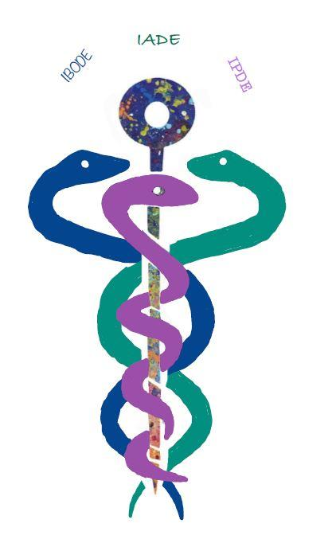
Ces 2 journées ont grandement participé au développement d’une culture commune !
Les étudiants ont montré beaucoup d’enthousiasme et de l’engagement lors de ces rencontres.

Cela a été riche. Ça nous a permis de mieux cerner la spécialité de chacun et d’en apprendre davantage sur le métier mais aussi sur le contenu de formation de chaque spécialité.
C’était intéressant également de pouvoir échanger sur nos différentes expériences.
C’était ludique…on a appris des choses, dans la bonne humeur !
Lucie Tiger, étudiante IBODE

Ces journées étaient enrichissantes. Elles nous ont permis d'apprendre des choses sur chaque formation mais également sur ce qu'était vraiment la réalité du travail de chaque spécialisation infirmière. C'était aussi l'occasion de développer notre créativité. Je pense qu'au final ces journées contribuent déjà à la construction de notre identité professionnelle.
Audrey BINET, étudiante puéricultrice
Cohésion et enrichissant
Stéphanie DEBROIZE, étudiante IBODE 1ère année

…Nous serons peut-être pour certains amenés à travailler dans le même pôle, donc les connaître est un vrai atout et permet sûrement de mieux nous comprendre. Et personnellement, ça m'a fait du bien de voir des étudiants de mon âge 😅 De plus, on a la même salle de pause donc ça facilite les échanges ! Très bonne initiative ce travail commun !
Christelle Cardron, étudiante puéricultrice

…Nous allons travailler en collaboration, il est donc essentiel même primordial pour la sécurité, la bonne organisation du bloc, de pouvoir être informés des enjeux de chaque métier.
Emilie Blin étudiante IADE 1ère année.

Ce partage des spécialités (…) a permis de "casser un peu les codes" de chacun et chacune. Les différentes présentations ont aidé à avoir une vision plus élargie et plus précise des domaines de chacun. Ce sont deux matinées interactives et enrichissantes.
Marine Cornec, étudiante IPDE

…Ça nous a aussi permis de connaître quelques personnes de chaque formation vers qui nous pourrions aller plus facilement si nous avions des questions à poser en lien avec chaque profession et la prise en charge et l'accompagnement de l'enfant.
Camille LE LAN, étudiante IPDE

Les étudiants des 3 spécialités vont maintenant se retrouver régulièrement au cours de l’année pour certains enseignements mutualisés notamment en lien avec la Recherche (CM, TP, méthodologie, LCA, statistiques, bonnes pratiques en recherche clinique…)

De nombreuses idées pour faire vivre l’inter professionnalité ont aussi été exprimées.
Pari gagné…RDV le 6 juin pour les prochaines rencontres !

Sylvie Boussel, Bruno Contamin et Steven Parot
Formateurs référents du projet

